

1.2月
あすぴあだより

新年のご挨拶と今年の抱負

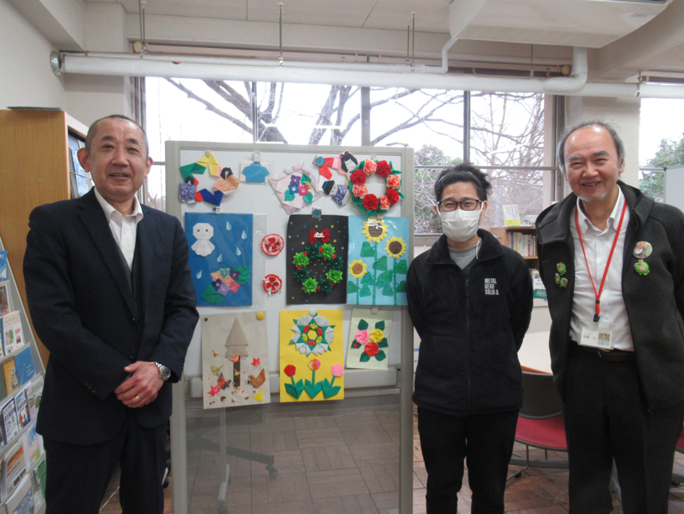
あけましておめでとうございます！新しい年を迎え、皆様におかれましても心機一転、新たな気持ちでお過ごしのことと存じます。日頃から多大なるご支援をいただいております皆様に、あすぴあ職員一同、心から感謝を申し上げます。旧年中はひとかたならぬご厚情を賜り、誠にありがとうございました。皆様にとって、この一年が実り多く、幸多き素晴らしい一年となりますことを心からお祈り申し上げます。

新年を迎えるにあたり、私たちあすぴあ職員一同が心に期しているのは「皆様との連携をさらに深める」ことです。皆様のご期待に沿えるよう、これまで以上の努力と情熱をもって業務に精励してまいります。そのためには、現状維持に甘んじることなく、常に新しい挑戦を恐れない姿勢が不可欠だと考えております。

定期的な情報共有はもちろんのこと、皆様からの貴重なご意見やフィードバックを積極的に取り入れ、より迅速かつ的確な対応を心がけてまいります。私たちは、皆様とのコミュニケーションを大切にし、皆様の声に耳を傾けることで、一層成長できると信じております。皆様と共に歩むことで、より良いサービスを提供できるよう努めてまいります。

目標達成に向けて邁進する所存でございますが、まだまだ未熟な点も多々ございます。皆様には引き続き、温かいご指導ご鞭撻を賜りますよう、何卒よろしくお願い申し上げます。皆様からの温かいご支援が、私たちの日々の活動における何よりの原動力となります。本年もどうぞよろしくお願い申し上げます。私たちと共に、実りある素晴らしい一年を築いていきましょう。



【問合せ先】
小平市民活動支援センターあすぴあ
☎042-348-2104 FAX042-348-2115
〒187-0031 小平市小川東町4-2-1
９：００～21：00（月・祝および奇数月第2日曜休館）
E-mail：info@kodaira-shiminkatsudo-ctr.jp
小平市民活動支援センターあすぴあの指定管理者は、NPO法人小平市民活動ネットワークです。

